CHƯƠNG TRÌNH
HỘI NGHỊ SƠ KẾT CÔNG TÁC 6 THÁNG ĐẦU NĂM
VÀ TRIỂN KHAI NHIỆM VỤ 6 THÁNG CUỐI NĂM 2025
Hà Nội, ngày 14/7/2025

THỜI GIAN | NỘI DUNG | THỰC HIỆN
7h30 - 8h00 | Đón tiếp đại biểu | Văn phòng Bộ
8h00 - 8h15 | Văn nghệ chào mừng | Công đoàn  KH&CN Việt Nam
8h15 - 8h25 | Tuyên bố lý do, giới thiệu đại biểu, thông báo chương trình Hội nghị | Chánh Văn phòng  Hoàng Thị Phương Lựu
8h25 - 8h40 | Video clip “Hoạt động KHCN, ĐMST&CĐS 6 tháng đầu năm 2025, những thành tích nổi bật sau quá trình hợp nhất” | Trung tâm truyền thông KH&CN
8h40 - 9h00 | Báo cáo phương hướng, triển khai nhiệm vụ 6 tháng cuối năm 2025 | Thứ trưởng  Phạm Đức Long
9h00 - 10h00 | Tham luận | Đại diện Lãnh đạo  các đơn vị trình bày  tham luận
10h00 - 10h15 | Nghỉ giải lao
10h15 - 10h45 | Khen thưởng | Vụ Tổ chức cán bộ
10h45 - 11h30 | Bộ trưởng phát biểu chỉ và kết luận Hội nghị | Bộ trưởng  Nguyễn Mạnh Hùng
11h30 | Kết thúc Hội nghị

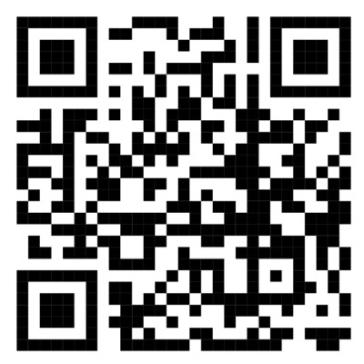
Đại biểu quét mã QR-Code để tải tài liệu Hội nghị

